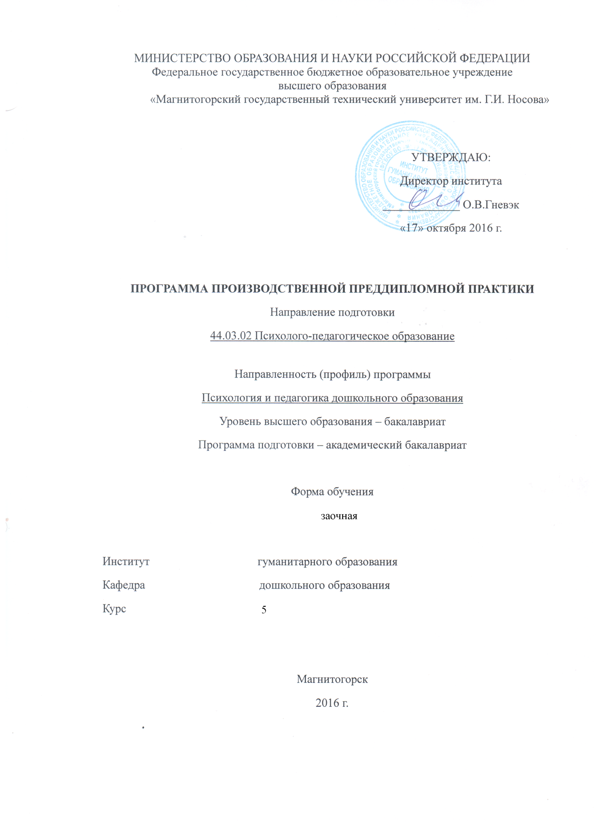

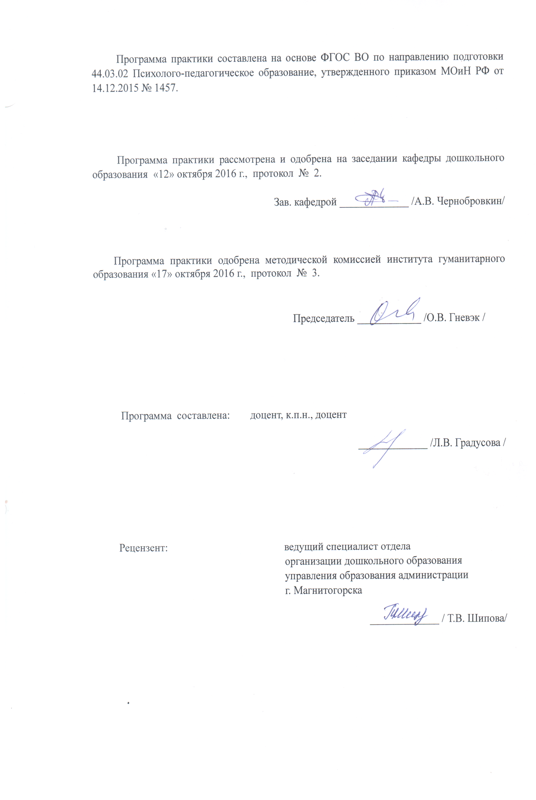

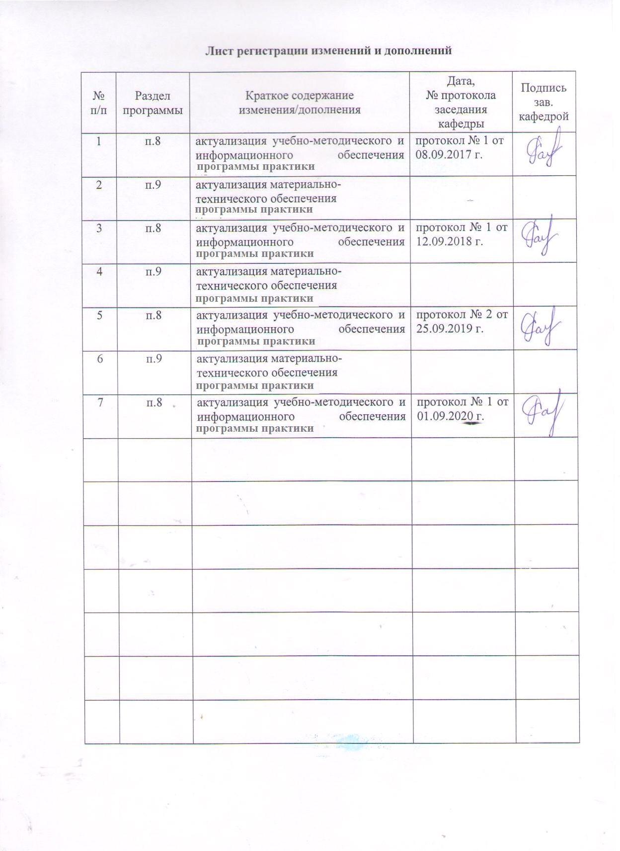

1 Цели производственной – преддипломной практики
Целями производственной – преддипломной практики бакалавра являются: углубление и обобщение теоретической подготовки, развитие компетенций в процессе выполнения выпускной квалификационной работой,формирование опыта организации научного исследования.

2 Задачипроизводственной - преддипломной практики
Задачами производственной - преддипломной практики являются:
- развитие у бакалавров устойчивого интересак научному познанию;
- закрепление теоретических знаний, получаемых в ходе теоретической подготовки, и приложение их к решению практических психолого-педагогических задач;
- формирование умения систематизировать и обобщать диагностические и экспериментальные данныеоб индивидуальных особенностях дошкольников, проявляющихся в образовательной деятельности и взаимодействии со взрослыми и сверстниками;
- развитие презентационных навыков и умений выступать с научными сообщениями и докладами перед профессиональным сообществом.

3 Место производственной -преддипломной практики в структуре образовательной программы подготовки бакалавра
Производственная - преддипломная практика является логическим продолжением производственной - научно-исследовательской практики и предполагает наличие умений поиска необходимой литературы, включая Интернет-источники, самостоятельной работы с литературой, умений осуществлять мониторинг, обработку и представление научной информации. Эти умения должны быть сформированы в результате освоения предшествующих дисциплин: «Методология научного исследования», «Качественные и количественные методы в психолого-педагогических исследованиях», «Продвижение научной продукции».
Знания, умения и навыки, полученные в ходе производственной - преддипломной практики необходимы для подготовкии защиты выпускной квалификационной работы в ходе государственной итоговой аттестации. Компетенции, сформированные в ходе производственной - преддипломной практики, позволят студентам интегрироваться в профессиональную среду и использоватьих как средство решения психолого-педагогических задач.

4 Место проведения производственной - преддипломной практики
Производственная - преддипломная практика может проводится на базе кафедры дошкольного и специального образования Института гуманитарного образования ФГБОУ ВО «МГТУ им. Г.И. Носова» или по месту работы студентов.
Способ проведения преддипломной практики – стационарный.
Производственная - преддипломная практика осуществляется непрерывно.

5 Компетенции обучающегося, формируемые в результате выполнения производственной - преддипломной практики и планируемые результаты
В результате выполнения производственной - преддипломной практики у обучающего должны быть сформированы следующие компетенции:
Структурный элемент  компетенции | Планируемые результаты обучения
ОПК-2:готовностью применять качественные и количественные методы в психологических и педагогических исследованиях
Знать: | - качественные и количественные методы, используемые в психологических и педагогических исследованиях;  -критерии результативности научного исследования
Уметь: | - применятькачественные и количественные методы в психологических и педагогических исследованиях;  - использовать результаты исследования в профессиональной практике для решения психолого-педагогических проблем
Владеть: | - осознанным отношением к исследовательской работе;  -культурой оформления и представления результатов исследования
ОПК-3: готовностью использовать методы диагностики развития, общения, деятельности детей разных возрастов
Знать: | - методы диагностики развития, общения, деятельности детей разных возрастов
Уметь: | - применять методы диагностики для выявления уровня развития, общения, деятельности детей разных возрастов
Владеть: | - исследовательской терминологией
ОПК-13: способностью решать стандартные задачи профессиональной деятельности на основе информационной и библиографической культуры с применением информационно-коммуникационных технологий и с учетом основных требований информационной безопасности
Знать: | - требований информационной безопасности
Уметь: | - решать стандартные задачи профессиональной деятельности на основе информационной и библиографической культуры с применением информационно-коммуникационных технологий и с учетом основных требований информационной безопасности
Владеть: | - библиографической культурой
ПК-2: готовностью реализовывать профессиональные задачи образовательных, оздоровительных и коррекционно-развивающих программ
Знать: | - задачи образовательных, оздоровительных и коррекционно-развивающих программ
Уметь: | - реализовывать профессиональные задачи образовательных, оздоровительных и коррекционно-развивающих программ
Владеть: | - терминологией оздоровительных и коррекционно-развивающих программ
ПК-3: способностью обеспечивать соответствующее возрасту взаимодействие дошкольников в соответствующих видах деятельности
Знать: | - соответствующее возрасту видах деятельности
Уметь: | - обеспечивать соответствующее возрасту взаимодействие дошкольников в соответствующих видах деятельности
Владеть: | - приёмами взаимодействия дошкольников
ПК-4: готовностью обеспечивать соблюдение педагогических условий общения и развития дошкольников в образовательной организации
Знать: | - особенности педагогических условий общения и развития дошкольников в образовательной организации
Уметь: | - соблюдать педагогических условий общения и развития дошкольников в образовательной организации
Владеть: | - приёмами общения и развития дошкольников в образовательной организации
ПК-5: способностью осуществлять сбор данных об индивидуальных особенностях дошкольников, проявляющихся в образовательной деятельности и взаимодействии со взрослыми и сверстниками
Знать: | - способы осуществления сбора данных об индивидуальные особенности дошкольников, проявляющиеся в образовательной деятельности и взаимодействии со взрослыми и сверстниками
Уметь: | - осуществлять сбор данных об индивидуальных особенностях дошкольников, проявляющихся в образовательной деятельности и взаимодействии со взрослыми и сверстниками;  - систематизировать и обобщать данные об индивидуальных особенностях дошкольников, проявляющихся в образовательной деятельности и взаимодействии со взрослыми и сверстниками;
Владеть: | - научным стилем изложения
ПК-6: способностью осуществлять взаимодействие с семьей, педагогическими работниками, в том числе с педагогом-психологом, образовательной организации по вопросам воспитания, обучения и развития дошкольников
Знать: | - способы взаимодействие с семьей, педагогическими работниками, в том числе с педагогом-психологом, образовательной организации по вопросам воспитания, обучения и развития дошкольников
Уметь: | - взаимодействовать с семьей, педагогическими работниками, в том числе с педагогом-психологом, образовательной организации по вопросам воспитания, обучения и развития дошкольников
Владеть: | - методами воспитания, обучения и развития дошкольников

6 Структура и содержание производственной - преддипломной практики
Общая трудоемкость практики составляет 3 зачетных единиц, 108 акад. часов, в том числе:
– контактная работа 0,2 акад. часов;
– самостоятельная работа 103,9 акад. часов.
– в форме практической подготовки – 108 акад. часов
№  п/п | Разделы (этапы) и содержание практики | Виды работ на практике,  включая самостоятельную работу студентов | Код и структурный элемент компетенции
1 | Ознакомительный этап | Инструктаж по выполнению заданий преддипломной практики | ОПК-2 – з, в
2 | Исследовательско-обобщающий этап | Обработка, систематизация и сравнительный анализ результатов диагностического исследования (составление заключения ВКР). | ОПК-2 - у  ОПК-3 - зу  ПК-5 - зу
3 | Этап представления результатов исследования | Обобщение результатов исследования( подготовка реферата)  Подготовка доклада (презентации) по результатам исследования. | ОПК-3 - в  ПК-5 - в  ПК-6-в
4 | Заключительный этап | Оформление бакалаврской работы. Подготовка отчета по практике | ОПК-2-в  ОПК-13-з

7 Оценочные средства для проведения промежуточной аттестации
Вид аттестации по итогам практики – зачет с оценкой, который проводится в форме защиты отчета. По итогам промежуточной аттестации выставляются оценки «отлично», «хорошо», «удовлетворительно», «неудовлетворительно».
Зачет с оценкой ставится на основании отчетных документов, представленных в отчете по производственной преддипломной практике, и позволяющих оценить уровень сформированности компетенций.
Обязательной формой отчетности студента-практиканта является письменный отчет.
Содержание отчета должно включать:
- Титульный лист
- Задание
- Реферат ВКР.
- Характеристика (для студентов, проходящих практику в образовательных учреждениях )
Этапы, показатели, критерии сформированности компетенций
Этап освоения | Показатель | Критерии | Шкала оценивания | Процедура оценивания
1.Ознакомительный  ОПК-2 – з, в  ПК-2-з | Знать:  -критерии результативности научного исследования | - имеет частичные знания;  - имеет необходимые знания;  - имеет достаточные знания | 50 – 68  69 – 85  86 - 100 | Зачет с оценкой.  Защита отчета по практике
1.Ознакомительный  ОПК-2 – з, в  ПК-2-з | Владеть:  - осознанным отношением к исследовательской работе; | - частично владеет;  - в основном владеет;  - творчески владеет | 50 – 68  69 – 85  86 - 100 | Зачет с оценкой.  Защита отчета по практике
2.Исследовательско-обобщающий этап  ОПК-2 - у  ОПК-3 – з,у  ПК-5- з,у  ПК-3-у,в  ПК-4-в  ПК-6-в | Уметь (ОПК-2):  - применятькачественные и количественные методы в психологических и педагогических исследованиях;  - использовать результаты исследования в профессиональной практике для решения психолого-педагогических проблем | - испытывает значительные затруднения в реализации умения;  - испытывает незначительные затруднения в реализации умения;  - умеет самостоятельно | 50 – 68  69 – 85  86 - 100 | Зачет с оценкой.  Защита отчета по практике
 | Знать (ОПК-3):  - методы диагностики развития, общения, деятельности детей разных возрастов | - имеет частичные знания;  - имеет необходимые знания;  - имеет достаточные знания | 50 – 68  69 – 85  86 - 100 | Зачет с оценкой.  Защита отчета по практике
 | Уметь(ОПК-3):  - применять методы диагностики для выявления уровня развития, общения, деятельности детей разных возрастов | - испытывает значительные затруднения в реализации умения;  - испытывает незначительные затруднения в реализации умения;  - умеет самостоятельно | 50 – 68  69 – 85  86 - 100 | Зачет с оценкой.  Защита отчета по практике
 | Знать (ПК-5):  - способы осуществления сбора данных об индивидуальные особенности дошкольников, проявляющиеся в образовательной деятельности и взаимодействии со взрослыми и сверстниками | - имеет частичные знания;  - имеет необходимые знания;  - имеет достаточные знания | 50 – 68  69 – 85  86 - 100 | Зачет с оценкой.  Защита отчета по практике
 | Уметь (ПК-5):  - осуществлять сбор данных об индивидуальных особенностях дошкольников, проявляющихся в образовательной деятельности и взаимодействии со взрослыми и сверстниками;  - систематизировать и обобщать данные об индивидуальных особенностях дошкольников, проявляющихся в образовательной деятельности и взаимодействии со взрослыми и сверстниками; | - испытывает значительные затруднения в реализации умения;  - испытывает незначительные затруднения в реализации умения;  - умеет самостоятельно | 50 – 68  69 – 85  86 - 100 | Зачет с оценкой.  Защита отчета по практике
3.Этап представления результатов исследования  ОПК-3-в  ПК-5 - в | Владеть (ОПК-3):  - исследовательской терминологией | - частично владеет;  - в основном владеет;  - творчески владеет | 50 – 68  69 – 85  86 - 100 | Зачет с оценкой.  Защита отчета по практике
 | Владеть (ПК-5):  - научным стилем изложения | - частично владеет;  - в основном владеет;  - творчески владеет | 50 – 68  69 – 85  86 - 100 | Зачет с оценкой.  Защита отчета по практике
4.Заключительный этап  ОПК-2-в  ОПК-13-з | Владеть (ОПК-2):  -культурой оформления и представления результатов исследования | - частично владеет;  - в основном владеет;  - творчески владеет | 50 – 68  69 – 85  86 - 100 | Зачет с оценкой.  Защита отчета по практике

Образовательные и информационные технологии, используемые в производственной - преддипломнойпрактике
При выполнении научно-исследовательской работы используются следующие технологии:
- информационные – технологии поиска информации;
- портфолио – технологии накопления и систематизации информации;
- технология организации контент-анализа;
- технология организации самостоятельной работы.
Ведущим методом обучения выступает проблемный метод, который позволяет подвести бакалавров к постановке и решению исследовательских задач.

8. Учебно-методическое и информационное обеспечение производственной - преддипломной практики
а) Основная литература:
1. Баскакова, Н. Т. Выпускная квалификационная работа бакалавров : учебное пособие / Н. Т. Баскакова, З. В. Якобсон, Д. Б. Симаков ; МГТУ. - Магнитогорск : МГТУ, 2016. - 79 с. : ил., табл., схемы, граф., диагр. - URL: https://magtu.informsystema.ru/uploader/fileUpload?name=3127.pdf&show=dcatalogues/1/1136084/3127.pdf&view=true (дата обращения: 01.09.2020). - Макрообъект. - Текст : электронный. - Имеется печатный аналог.
2. Испулова, С. Н. Научно-исследовательская работа : учебное пособие / С. Н. Испулова, Е. Н. Ращикулина, Н. Г. Супрун ; МГТУ. - Магнитогорск : МГТУ, 2017. - 1 электрон. опт. диск (CD-ROM). - Загл. с титул. экрана. - URL: https://magtu.informsystema.ru/uploader/fileUpload?name=2952.pdf&show=dcatalogues/1/1134772/2952.pdf&view=true (дата обращения: 01.09.2020). - Макрообъект. - Текст : электронный. - Сведения доступны также на CD-ROM.
4. Организация и этапы выполнения квалификационной работы студентов : учебно-методическое пособие / Ю. С. Антоненко, Н. С. Жданова, А. А. Жданов и др. ; МГТУ. - Магнитогорск : МГТУ, 2016. - 1 электрон. опт. диск (CD-ROM). - Загл. с титул. экрана. - URL: https://magtu.informsystema.ru/uploader/fileUpload?name=2504.pdf&show=dcatalogues/1/1130277/2504.pdf&view=true (дата обращения: 01.09.2020). - Макрообъект. - Текст : электронный. - Сведения доступны также на CD-ROM.
б) Дополнительная литература:
1. Веденеева, О. А. Методическое обеспечение педагогической практики студентов вуза : учебное пособие / О. А. Веденеева, Л. И. Савва, Н. Я. Сайгушев ; МГТУ. - Магнитогорск : МГТУ, 2018. - 1 электрон. опт. диск (CD-ROM). - Загл. с титул. экрана. - URL: https://magtu.informsystema.ru/uploader/fileUpload?name=3742.pdf&show=dcatalogues/1/1527745/3742.pdf&view=true (дата обращения: 01.09.2020). - Макрообъект. - Текст : электронный. - Сведения доступны также на CD-ROM.
2. Овсянникова, Е. А. Экспериментальная психология : учебно-методическое пособие / Е. А. Овсянникова, Е. В. Гридина ; МГТУ. - Магнитогорск : МГТУ, 2016. - 1 электрон. опт. диск (CD-ROM). - Загл. с титул. экрана. - URL: https://magtu.informsystema.ru/uploader/fileUpload?name=2546.pdf&show=dcatalogues/1/1130348/2546.pdf&view=true (дата обращения: 01.09.2020). - Макрообъект. - Текст : электронный. - Сведения доступны также на CD-ROM.
3. Кузнецова, Н. В. Производственная практика : учебное пособие / Н. В. Кузнецова, Ю. Г. Терентьева ; МГТУ. - Магнитогорск : МГТУ, 2016. - 1 электрон. опт. диск (CD-ROM). - Загл. с титул. экрана. - URL: https://magtu.informsystema.ru/uploader/fileUpload?name=2305.pdf&show=dcatalogues/1/1129916/2305.pdf&view=true (дата обращения: 01.09.2020). - Макрообъект. - Текст : электронный. - Сведения доступны также на CD-ROM.
4. Романова, М. В. Методология педагогического эксперимента : учебно-методическое пособие / М. В. Романова, Е. П. Романов ; МГТУ. - Магнитиогорск : МГГУ, 2018. - URL: https://magtu.informsystema.ru/uploader/fileUpload?name=3572.pdf&show=dcatalogues/1/1515085/3572.pdf&view=true (дата обращения: 01.09.2020). - Макрообъект. - Текст : электронный. - Имеется печатный аналог.

в)Методические указания:
Л.Н.Санникова, Н.И.Левшина Промежуточная аттестация: система мониторинга качества образовательной деятельности обучающихся: методические рекомендации для обучающихся – Магнитогорск: Изд-во Магнитогорск. гос. техн. университета им.Г.И. Носова, 2019. -18 с. (25 шт. в библиотеке МГТУ).
г) Программное обеспечение и Интернет-ресурсы:
Наименование ПО | № договора | Срок действия лицензии
MS Windows 7 | Д-1227 от 08.10.2018  Д-757-17 от 27.06.2017 Д-593-16 от 20.05.2016 | 11.10.2021  27.07.2018  20.05.2017
MS Office 2007 | № 135 от 17.09.2007 | бессрочно
FAR Manager | свободно распространяемое | бессрочно
7Zip | свободно распространяемое | бессрочно
- Национальная информационно-аналитическая система – Российский индекс научного цитирования (РИНЦ) URL: https://elibrary.ru/project_risc.asp
- Электронная база периодических изданий East View Information Services, ООО «ИВИС» https://dlib.eastview.com/
- Поисковая система Академия Google (Google Scholar) URL: https://scholar.google.ru/
- Информационная система - Единое окно доступа к информационным ресурсам URL: http://window.edu.ru/
- Российская Государственная библиотека. Каталоги https://www.rsl.ru/ru/4readers/catalogues/
- Электронные ресурсы библиотеки МГТУ им. Г.И. Носова http://magtu.ru:8085/marcweb2/Default.asp
- Университетская информационная система РОССИЯ https://uisrussia.msu.ru
- Международная наукометрическая реферативная и полнотекстовая база данных научных изданий «Web of science» http://webofscience.com
- Международная реферативная и полнотекстовая справочная база данных научных изданий «Scopus» http://scopus.com
- Международная база полнотекстовых журналов Springer Journals http://link.springer.com/
- Международная база справочных изданий по всем отраслям знаний SpringerReference http://www.springer.com/references

9 Материально-техническое обеспечение дисциплины (модуля)
Материально-техническое обеспечение (образовательных организаций, соответствующих профилю подготовки) и научно-исследовательская лаборатория коррекционной педагогики позволяет в полном объеме реализовать цели и задачи (производственная - преддипломная практика) и сформировать соответствующие компетенции.
Индивидуальные и групповые консультации, самостоятельная работа студентов осуществляется на базе МГТУ им. Г.И. Носова.
Материально-техническое обеспечение на базе МГТУ:

Центр дистанционных образовательных технологий | Мультимедийные средства хранения, передачи и представления информации.  Комплекс тестовых заданий для проведения промежуточных и рубежных контролей.  Персональные компьютеры с пакетом MS Office, выходом в Интернет и с доступом в электронную информационно-образовательную среду университета.  Оборудование для проведения он-лайн занятий:  Настольный спикерфон PlantronocsCalistro 620  Документ камера AverMediaAverVisionU15, Epson  Графический планшет WacomIntuosPTH  Веб-камера Logitech HD Pro C920 Lod-960-000769  Система настольная акустическая GeniusSW-S2/1 200RMS  Видеокамера купольная PraxisPP-2010L 4-9  Аудиосистема с петличным радиомикрофоном ArthurFortyU-960B  Система интерактивная SmartBoard480 (экран+проектор)  Поворотная веб-камера с потолочным подвесомLogitechBCC950 loG-960-000867  Комплект для передачи сигнала  Пульт управления презентацией LogitechWirelessPresenterR400  Стереогарнитура (микрофон с шумоподавлением)  Источник бесперебойного питания POWERCOMIMD-1500AP
Помещения для самостоятельной работы обучающихся | Персональные компьютеры с пакетом MS Office, выходом в Интернет и с доступом в электронную информационно-образовательную среду университета
Помещение для хранения и профилактического обслуживания учебного оборудования | Шкафы для хранения учебно-методической документации, учебного оборудования и учебно-наглядных пособий.

